2019 동방경제포럼 등록 매뉴얼
* 동방경제포럼 참가자 등록기한 : 8/21(수)까지
** 동방경제포럼 참가자 숙박예약기한 : 8/25(일)까지
*** 한-러 비즈니스 다이얼로그 참가기업 등록 필수 / 미등록시 극동연방대(행사장)
입장 불가
접속 사이트 주소: https://forumvostok.ru/en/
- 화면 메인, Participate 버튼 클릭
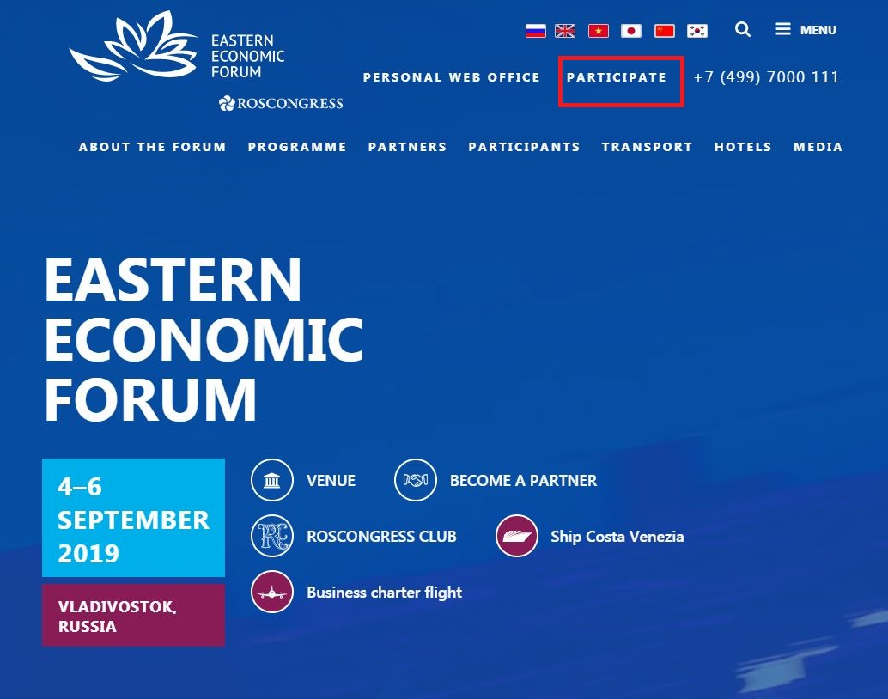

- 별표 부분 영문으로 작성 및 사진파일 업로드
* 필수사항: 1) Place of birth는 국가명, 도시명 모두 입력해야 함 (예시: Republic of Korea, Seoul)
2) 파일 크기: 480 x 640 pixels
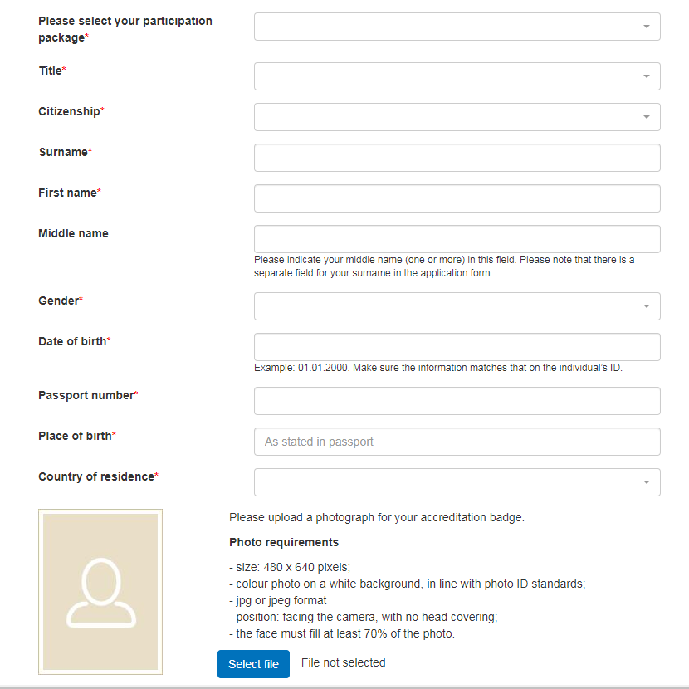

- 작성 정보 최종확인 후 하단의 SAVE 버튼 클릭
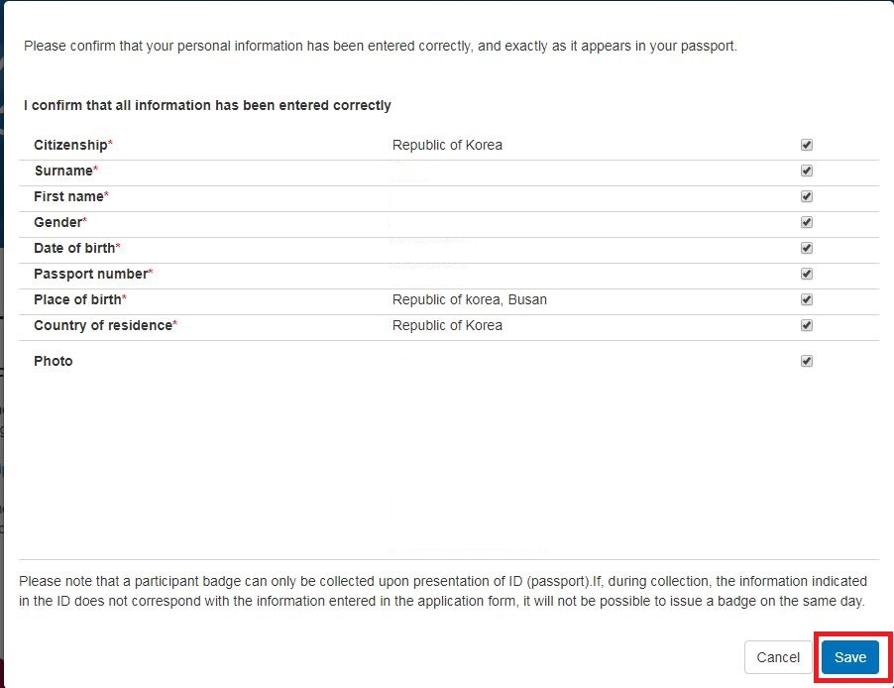
- 별표 부분 영문으로 작성
* Company on badge는 Company Name과 동일하게 작성해도 무방하나 가능하면 회사명 약자로 넣는 것이 좋음
* TIN/OGRN/Registration Number of a Legal Entity 에는 사업자 등록번호 기재

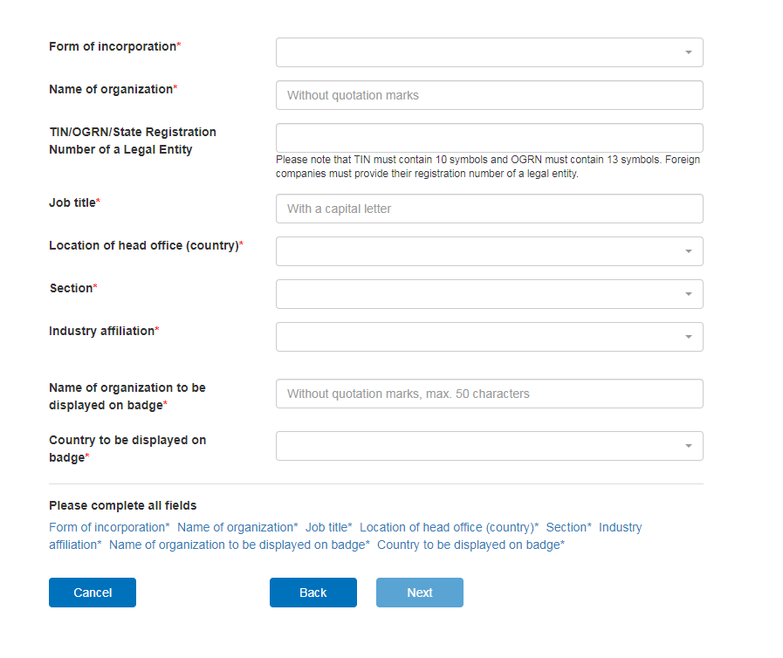
- 별표 부분 영문으로 작성 (*Contact person은 실무자로 기입)
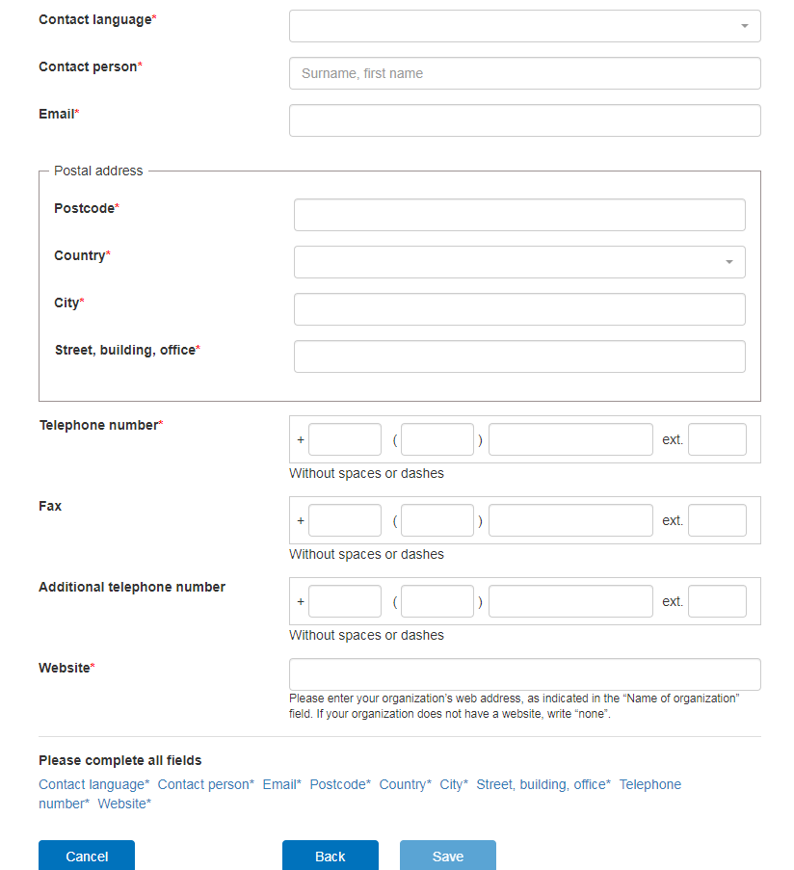

- Done 클릭 필수
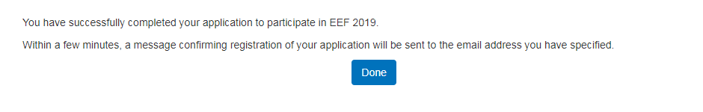
- 등록 확인메일 수령
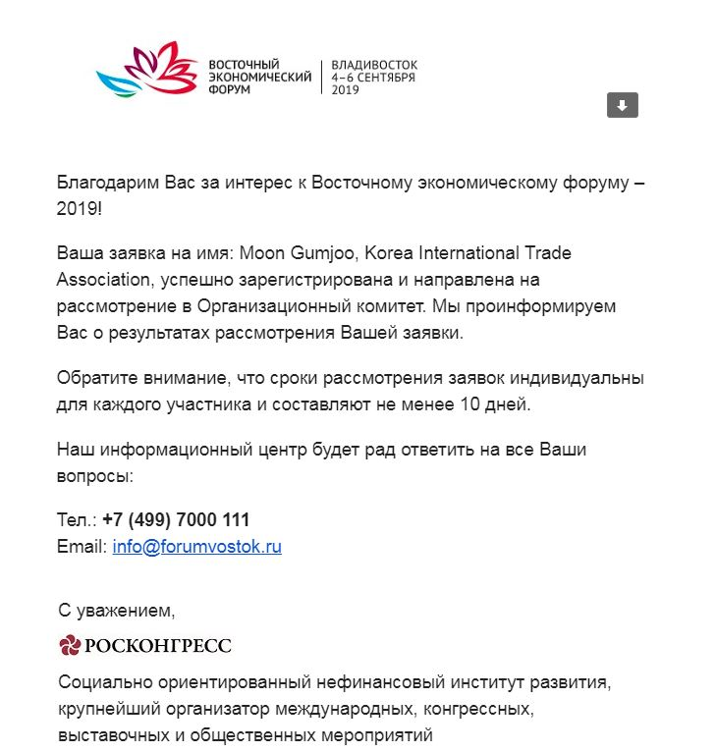

- 초정장 발급
등록한 메일로 초청장 발급 (*초청장 발급 소요기간 평균 1~2일)
예시)
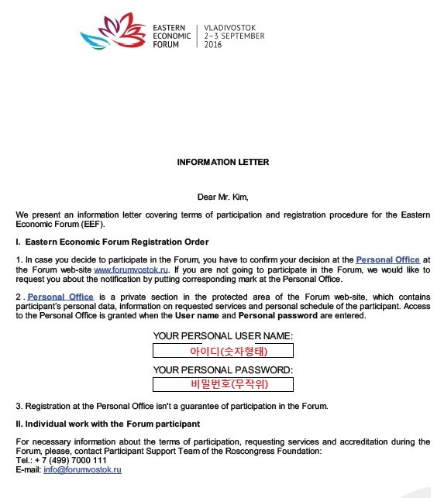

9. 등록 최종 확인
* 하기와 같이Personal Web Office 메뉴접속, 초청장에 기입된 아이디와 비번 입력 후 포럼 참가 컨펌 버튼 누르기
* Personal Web Office 접속 주소 : https://reg.forumvostok.ru/en

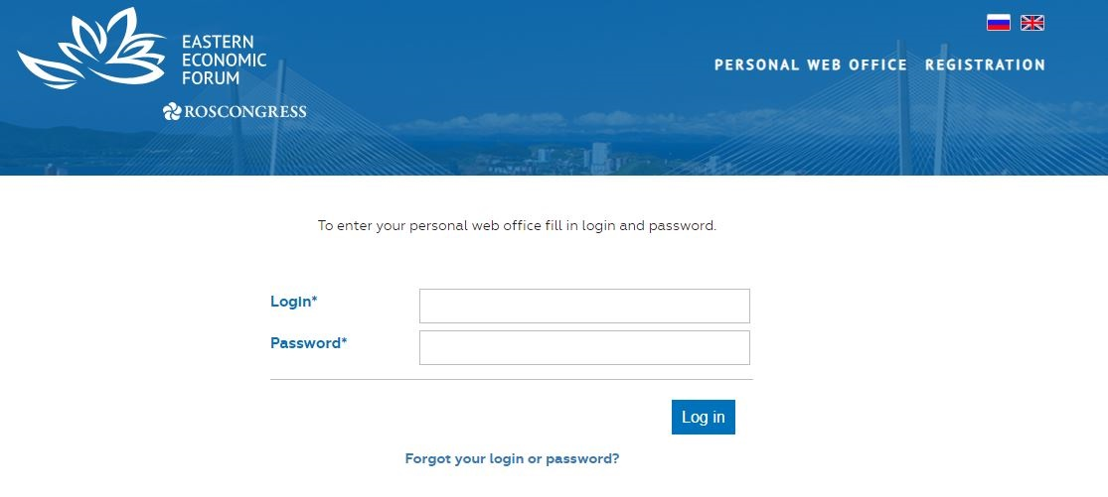

2019 동방경제포럼 참가비 지불 매뉴얼
* 프리미엄 : $4,689
** 스탠다드 : $3,753
(각 국가의 최고위급이 참석하는 세션인 Plenary Session 참석 가능 여부에 따라 프리미엄/스탠다드로 구분)
접속 사이트 주소: https://forumvostok.ru/en/
- 로그인 후, 하기와 같은 화면이 뜨면 PAYMENT 클릭 후 Enter payer’s details 클릭

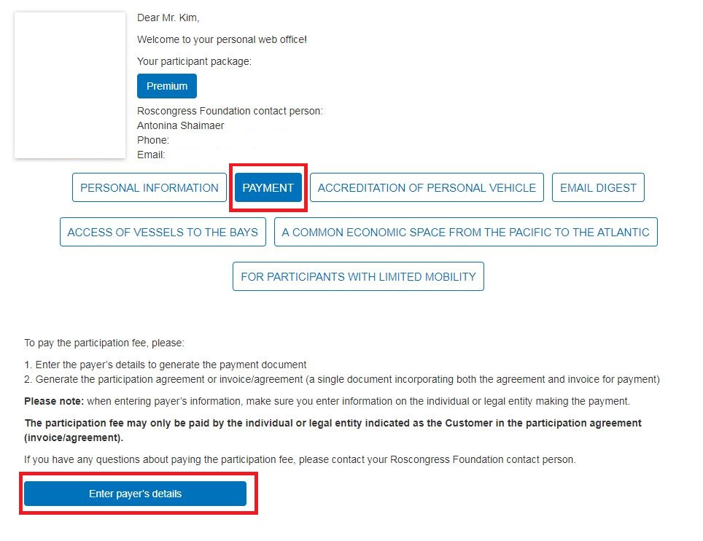
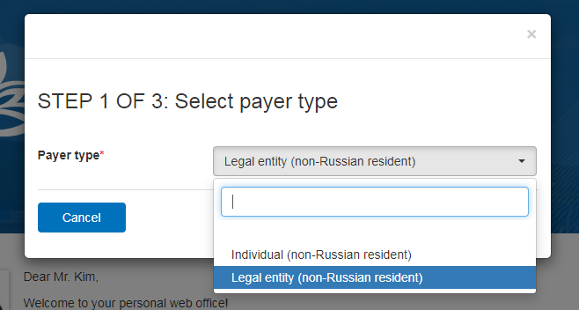
- 결재자 유형 선택
개인(Individual) 혹은 법인(Legal entity) 중에서 선택

- 결재자 기본 정보 입력
*taxpayer identification number 에는 사업자 등록번호 등 입력
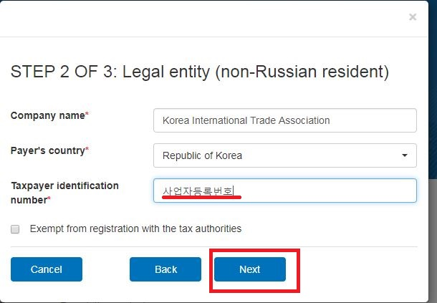

- 결재자 세부 정보 입력
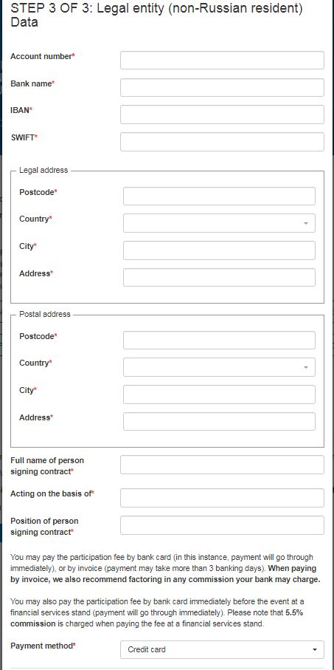
- 결제
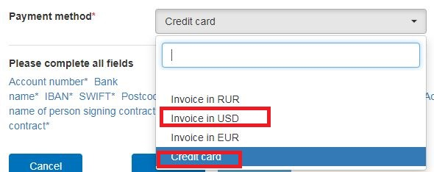
결제 정보 입력 시 상기와 같이 결제 방법 선택 (인보이스 은행송금 / 신용카드)
1) 카드결제 시 : 즉시 결제 가능
2) 인보이스 은행송금 시 : 은행 영업일 기준 3일 정도 소요 됨
3) 현장 결제 시 : 사전에 결제를 하지 못했을 시 포럼 현장의 결제 데스크에서도 결제 가능 (단 수수료 5.5% 추가)
* 현장 결제 절차가 복잡하므로 카드결제 또는 송금을 추천드립니다.

